ALQUIMIA ESPIRITUAL XIX
Alquimia Espiritual –
DÉCIMA-NONA Lição.

A ALQUIMIA ESPIRITUAL - Capítulo XIX.

Estamos estudando os seguintes versos de Hermes:

(3) Et sicut omnes res fuerunt ab Uno, mediatione unius, sic omnes res natæ fuerunt ab hac una re, adaptatione.

(3) E assim como todas as coisas vieram do Um, por mediação do uno, assim todas as coisas são nascidas dessa coisa única, por adaptação.

(4) Pater ejus est Sol, mater ejus Luna; portavit illud Ventus in ventre suo; nutrix ejus Terra est.

(4) O Sol é o pai, a Lua é a mãe, o vento o transporta em seu ventre, a Terra é sua nutriz;

(5) Pater omnes Telesmi totius mundi est hic.

(5) O Pai de tudo, o Telesma do mundo está nisto.

(6) Vis ejus integra est, si versa fuerit in Terram.
(6) Seu poder é pleno, se for convertido em Terra.

Nosso objetivo neste capítulo é oferecer a vocês uma visão prática do que foi anteriormente exposto. Para isto, vamos dar um extrato do livro do doutor em Psicologia e Biologia Educacional, “O Cérebro do cérebro”, Prof. Dr. Luiz Machado, cuja teoria foi apresentada em conferência na Suécia em 17 de julho de 1984. A primeira edição é de 1985, e traz como subtítulo “As Bases da Inteligência Emocional e da Aprendizagem Acelerativa”.
O SISTEMA LÍMBICO E SUAS FUNÇÕES ESPECIAIS ALÉM DA FISIOLOGIA CLÁSSICA.

“Fascinado pela beleza das ciências d matéria inerte, ele não compreendeu que seu corpo e sua consciência seguem leis mais obscuras, mas tão inexoráveis quanto as do mundo sideral. E que ele não pode infringi-las sem perigo. É, pois, imperativo que ele tome conhecimento das relações necessárias que o unem ao mundo cósmico e a seus semelhantes” – Dr. Alex Carrel, prémio Nobel de Fisiologia em 1912, no livro “O Homem, Esse Desconhecido”, de 1935.

O CÉREBRO E SEU ESTUDO
O cérebro pode ser estudado dos seguintes pontos-de-vista:
- Como retro-alimentador do organismo: área própria das disciplinas básicas da formação médica, tais como a Anatomia, a Fisiologia, a Bioquímica, a Biofísica, etc. Na medicina, no que envolve o sistema nervoso, os sintomas levam a diagnósticos com recursos da eletroencefalografia, da tomografia computadorizada, da arteriografia cerebral e de outros exames. O método de pesquisa nesta área é o trabalho em laboratório;
- Pela manifestação da inteligência racional: área da Psicologia, da Pedagogia (Didática), da Psiquiatria, naquilo que os fatores chamados de “emocionais” podem perturbar o rendimento intelectual. As disciplinas básicas da Medicina e da Biologia estudam o cérebro e o Sistema Nervoso em geral como órgãos físicos do pensamento, da inteligência racional e suas operações específicas. Os testes de Q.I. (quociente de inteligência), que seriam instrumentos de medida deste tipo de inteligência, são bastante questionáveis. Neste caso, a observação direta é o método de pesquisa hoje disponível aos estudiosos;
- Pelas funções especiais: área da Psicologia, da Psiquiatria, da Parapsicologia, da Aprendizagem Acelerativa e da Emotologia. O método de pesquisa disponível hoje aos pesquisadores é a observação direta e alguns experimentos em laboratório. Assim se vê que, dos três aspectos citados, dois são estudados com ênfase na observação direta, e, neste ponto, os professores no exercício do magistério têm oportunidade de desenvolverem seus estudos no tocante à inteligência e como criar as condições para que esta se manifeste.
A medicina está envolvida com patologia, desvios de comportamento na área de saúde, pois ela é que tem por fim prevenir e curar doenças.
A Emotologia é um conjunto sistematizado de conhecimentos, organizados para promover o desenvolvimento das capacidades humanas como elemento de auto-realização, com base no sistema de autopreservação e preservação da espécie, cujo principal componente é o Sistema Límbico.
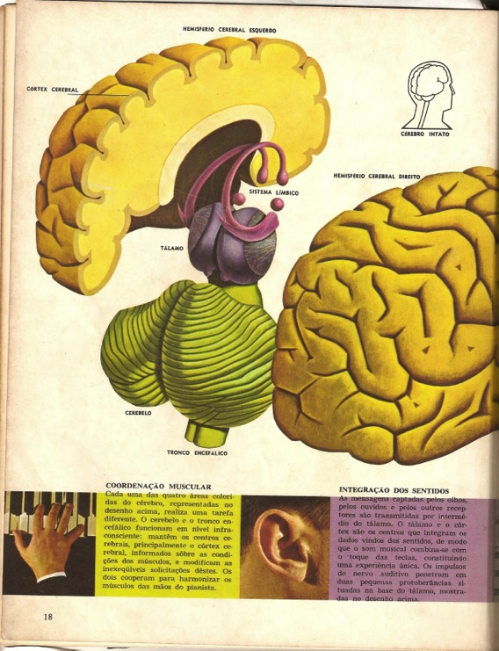

Por mais que se estude o cérebro, não é por outro caminho que se chegará ao conhecimento da inteligência : de como se formam os pensamentos, de como surge a consciência e como ocorre a criação e a criatividade.
INTRODUÇÃO

O propósito deste trabalho é mostrar que o homem possui enorme potencial inexplorado, capacidades que normalmente não são usadas.
Projeção do duplo.
A Parapsicologia - hoje reconhecida como ciência oficial - na verdade comprova isso, pois este campo do conhecimento lida com fenômenos decorrentes de tais capacidades. Nós, como professor, não cuidamos do estudo da hipnose e de outros fatores similares, dos fenômenos abarcados pela Parapsicologia em si mesmos, mas daquilo que torna possíveis tais fenômenos, os quais provam a existência de um enorme potencial humano inexplorado, e de como mobilizar as reservas mentais das pessoas como elemento de auto-realização, o que faz surgir a Aprendizagem Acelerativa.
A Aprendizagem Acelerativa, portanto, surge como resultado de mobilizarmos reservas cerebrais normalmente não usadas.
A Natureza dotou os seres (aqui vamos tratar apenas dos humanos) de um sistema de autopreservação e preservação da espécie (SAPE) que varia, é claro, na proporção da complexidade de cada ser.
A Parapsicologia foi considerada como ciência a partir de 1969, ano em que a ASSOCIAÇÃO AMERICANA PARA O PROGRESSO DA CIÊNCIA (American Association for the advancement of Science – AAAS) admitiu a “Parapsychological Association” como membro. Não estamos dizendo que a AAAS tenha a varinha de condão para transformar algo em ciência ou não. Os fatos da chamada Parapsicologia sempre foram científicos: digamos, pois, que a AAAS tornou-a “ciência oficial”.

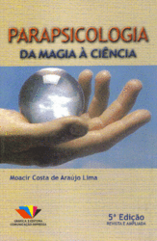
A Emotologia trata da auto-realização das pessoas. Não constitui uma ciência, mas sim de um conjunto sistematizado de conhecimentos para promover o desenvolvimento de capacidades humanas como elemento de auto-realização, tendo como base o sistema de autopreservação e de preservação da espécie, cujo principal componente é o Sistema Límbico.
Consideremos o espírito como sendo o sopro vital, a energia que dá a vida. Podemos admitir cientificamente que a mente é o espírito encarnado. Há pessoas que vivem bloqueando o acesso a seu âmago, a seu espírito, enquanto outras têm algo grau de mediunidade (intermediação entre seu ser racional e se ser energético, espiritual, emocional).
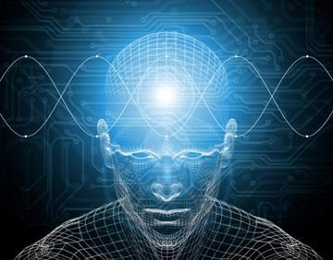
Em estado hipnótico a pessoa atinge a hipermnésia (memória exacerbada) e pode ser anestesiada por mera sugestão; na verdade, sob sugestão elevada, todas as funções límbicas ficam aguçadas, e a sugestibilidade é um estado em que as emoções ficam extremamente mobilizadas.
À medida que veio evoluindo socialmente, o homem criou ferramentas para enfrentar ambientes hostis, mas que embotou certas faculdades; ele veio se intelectualizando, usando muito mais a camada periférica do cérebro – o Córtex Cerebral – do que o cerne desse órgão, o Sistema Límbico. Este é o responsável pela nossa autopreservação e pela preservação da espécie (SAPE).
Porém, na evolução, a Natureza não se desfaz do essencial, por isso, todos os “poderes” que o homem possuía antes de sua intelectualização podem ser despertados, dando-lhe uma aparente condição de paranormalidade, a que algumas pessoas chamam “sobrenatural”.
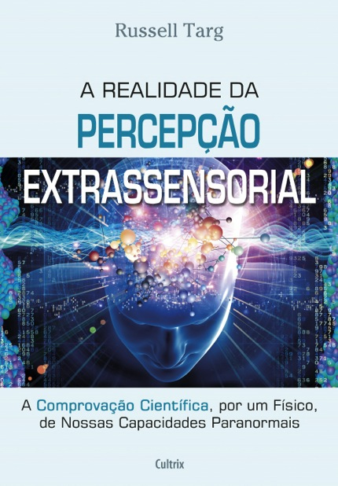
O SAPE é um mecanismo de extrema sensibilidade, uma enorme capacidade de ver “soluções” diante dos desafios da vida, e por isso o nome “inteligência” para expressá-lo é inadequado. Talvez fosse melhor chama-lo de “Sabedoria do Universo” ou “Inteligência Infinita”, pois o SAPE traz em si todo o conhecimento do Universo (o grifo é nosso), que só pode ter-nos sido oferecido pelo nosso Criador : “Porque eis que o Reino de Deus está dentro de vós” (Lucas, 17,21).
Chamamos de “médium” ou “paranormal” àquele que abriu um caminho de comunicação com seu SAPE (grifo nosso), porém todas as pessoas podem desenvolver os chamados “poderes paranormais” ou seja, sua mediunidade. Para isto terá de desenvolver o hemisfério direito, o qual tem a capacidade de se comunicar com o Sistema Límbico.
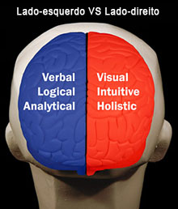 Cada um dos hemisférios é responsável por uma função, mas os dois trabalham conjuntamente. O hemisfério cerebral direito responde pelas habilidades espaciais e mais globais, como por exemplo: imagens, intuição, emoção, sonho e criatividade, e o hemisfério cerebral esquerdo está ligado à linguagem e raciocínio; palavras, nomes, lógica, ordenamento e análise. Qualquer alteração tanto no SNC como em um dos hemisférios poderá comprometer a construção do processo de aprendizagem.
A aprendizagem da criança constitui-se no cérebro utilizando-se do Sistema Nervoso Central (SNC) e das funções do Hemisfério Cerebral Direito e Hemisfério Cerebral Esquerdo.
São, de fato, dois tipos de atividade mental (grifo nosso) . Se dissermos que são “duas inteligências” estaremos considerando aquela, descrita anteriormente, a “Grande Inteligência”, e a outra, a racional, a qual preferimos chamar de “Pequena Inteligência”. Até mesmo notamos que a palavra “cérebro” já tomou a conotação de ação intelectual.
Mas é a Grande Inteligência, a inteligência límbica, da intuição, do sexto sentido, da chamada “função psi” pela Parapsicologia, que teremos de estudar, pois é ela que fornece todas as condições de funcionamento da inteligência cortical. Ela recebeu vários nomes, de acordo com o seu pesquisador: raios-N (Bionlot); força-X (L. E. Eheman); energia pré-física (George de la Warr); enrgia elíptica ( T. Galen Hieronimus); energia bio-cósmica dielétrica (Oscar Brunier); psicotrônica e bioplasma (vários cientistas e pesquisadores soviéticos); energia do orgônio (Wilhelm Reich) e élan vital (Henri Bergson).
Assim como a inteligência racional tem suas funções: cognição, memória, produção divergente, produção convergente e avaliação (aí incluídas todas as modalidades : dimensão simbólica, semântica, espacial, etc.), a inteligência límbica também tem suas funções, que são, a grosso modo, estudadas pela Parapsicologia, e cuja classificação não é unânime. O termo que a precedeu, “Metapsíquica”, usado por Charles Richet (ver biografia), prêmio Nobel de medicina em 1913, substituiu “lucidez” (lucidité), usado anteriormente.
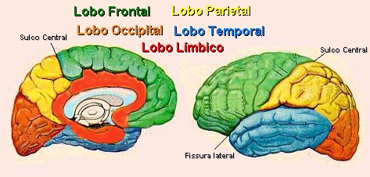
No livro de Richet “Tratado de Metapsíquica”, encontramos o neologismo “criptoestesia” (percepção do oculto), o qual foi subdividido posteriormente em : telepatia, clarividência, clariaudiência, transposição dos sentidos e alteração da personalidade (prosopopese ou incorporação mediúnica), etc. , classificadas como subjetivas e as consideradas objetivas: telecinese, poltergeist ou apports (movimentos de objetos), levitação, bilocação, ectoplasmia ou psicoplastia, etc.
Existem várias classificações dos fenômenos, todos subdividindo-os em “subjetivos” e em “objetivos”: na Parapsicologia, fenômenos Psi Gamma e fenômenos Psi Kappa.
Reafirmamos que nosso propósito não é estudar as manifestações parapsicológicas em si mesmas, mas no que elas comprovam da existência de capacidades inexploradas pelo homem e que permitem a Aprendizagem Acelerativa.
Na medida em que sabemos que a Força está em nós , que Deus, ou a Natureza, nos dotou de poderes que pouco utilizamos, surge a pergunta: o que fazer para mobilizar reservas cerebrais que não são normalmente usadas?
A tese é que a sugestão burla o hemisfério cerebral esquerdo, condicionado pelos conhecimentos já adquiridos, pela lógica intelectual. Em nosso estudo de como mobilizar as reservas cerebrais normalmente não usadas, cunhamos a palavra “Emotologia”, do latim “e(x)”, que significa “para fora” e “motus”, movimento, e o termo grego “logos”, que quer dizer “estudo, ciência”: é o ramo do conhecimento humano – interdisciplinar, intradisciplinar e transdisciplinar – que deve cuidar desse assunto.
Nosso propósito é mostrar que os poderes chamados “sobrenaturais”, “paranormais”, “preternaturais” ou “supra-normais” (termo usado por William Henry Myers – 1843 a 1901 - poeta e escritor inglês que recolheu copiosos dados sobre ocultismo), são normais e decorrentes das chamadas “reservas cerebrais não-usadas normalmente”.
Como é sabido, o médico russo V. N. Bantchithikov, num Congresso de Psiquiatria em Moscou em 1969 – ano em que a Parapsicologia foi reconhecida como ciência oficialmente – declarou que, pela sua avaliação, a possibilidade do ser humano de usar o cérebro é de apenas 4%. Fica uma imensa reserva não utilizada a qual se convencionou chamar de “capacidade paranormal”.
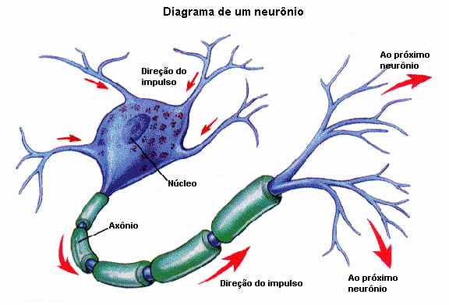
O sistema nervoso é a base ou suporte biológico de todos os nossos comportamentos e processos mentais (pensamentos, sentimentos, emoções,..).
O sistema nervoso é uma complexa e organizada rede de comunicação constituída por neurónios e nervos que enviam e recebem mensagens, regulando as funções do organismo, comportamentos e processos mentais de diferente grau de complexidade. As duas grandes divisões são : o sistema nervoso central e o sistema nervoso periférico. A primeira grande divisão é constituída pelo encéfalo e pela medula espinal. A segunda grande divisão é composta pelo sistema nervoso somático e pelo sistema nervoso autónomo.
Tais fenômenos podem ser dissecados à luz do que hoje sabemos sobre o funcionamento do Sistema de Autopreservação e de Preservação da Espécie (SAPE) levando em conta suas funções principais: percepção, sinalização, armazenamento, controle e proteção. Portanto, mostraremos no nosso trabalho as bases científicas da “força da mente”, ou do “poder do subconsciente”, o que realmente é o “pensamento positivo” e a “força da oração” e nossos leitores compreenderão que passam a maior parte do seu tempo agindo contra si mesmos...

